INTÉGRATION VR UNITY + VIVE Focus Vision :
J’ai déjà un environnement virtuel fonctionnel dans Unity avec un avatar et un couloir. Le besoin actuel n’est donc pas de recréer la scène, mais de connecter le casque VIVE Focus Vision au projet Unity afin de visualiser et tester l’environnement directement en réalité virtuelle.
L’objectif est de pouvoir :
- lancer la scène Unity dans le casque ;
- voir l’environnement en vue immersive ;
- utiliser le tracking de la tête via le casque ;
- Pouvoir voir les mouvements (pas gauche, pas droit, marche) en vue première personne dans le casque ;

1. Lancer le casque en mode PCVR :
- Allumer le casque.
- Brancher le casque au PC.
- Ouvrir VIVE Hub / VIVE Streaming Hub sur le PC.
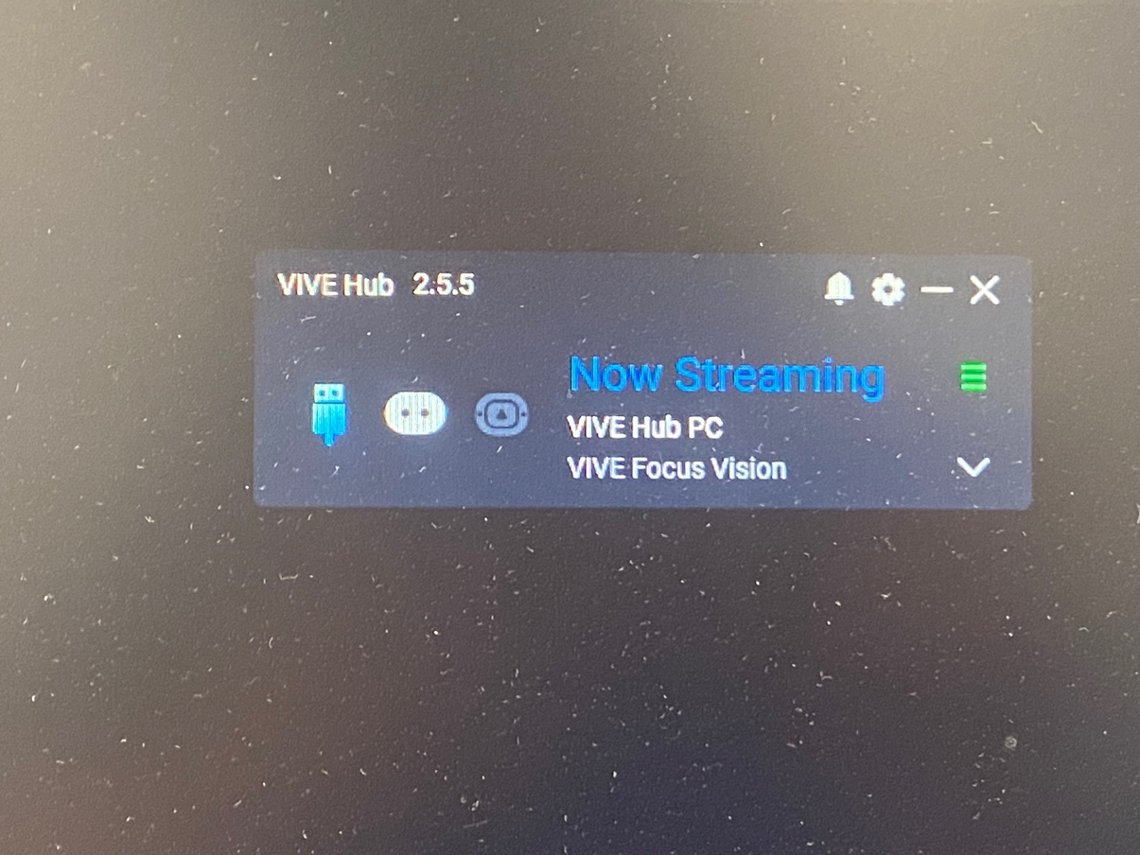
- Lancer SteamVR.
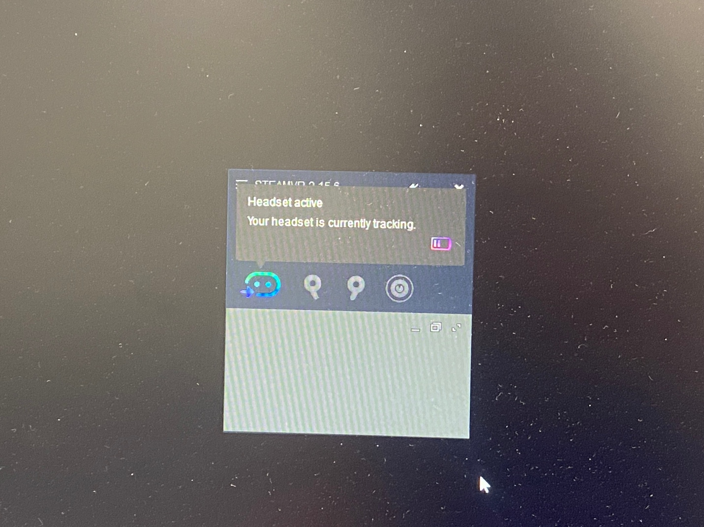
- Dans SteamVR sur le PC, vérifier que SteamVR est bien défini comme runtime OpenXR :
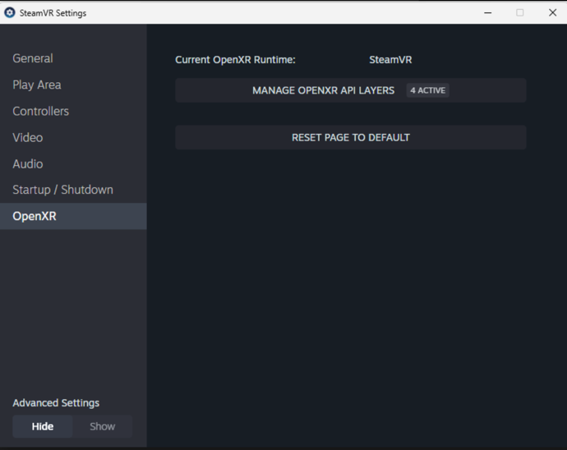

SteamVR → Settings → OpenXR
→ Set SteamVR as OpenXR Runtime
- Dans le casque, vérifier qu’on arrive dans l’environnement SteamVR / VIVE Hub.
- Ne rien lancer depuis le casque : il doit juste attendre Unity.
- Dans Unity, lancer la scène avec Play.

2. Ouvrir le projet Unity :
- Ouvrir Unity Hub.
- Ouvrir le projet avec le corridor et Remy.
- Vérifier que la bonne scène est ouverte : Corridor.
- Vérifier que la scène est sauvegardée :
  - File → Save
  - File → Save Project

3. Vérifier la configuration XR :
Dans Unity :
- Aller dans :
Edit → Project Settings → XR Plug-in Management
- Onglet PC / Standalone :
OpenXR ✅
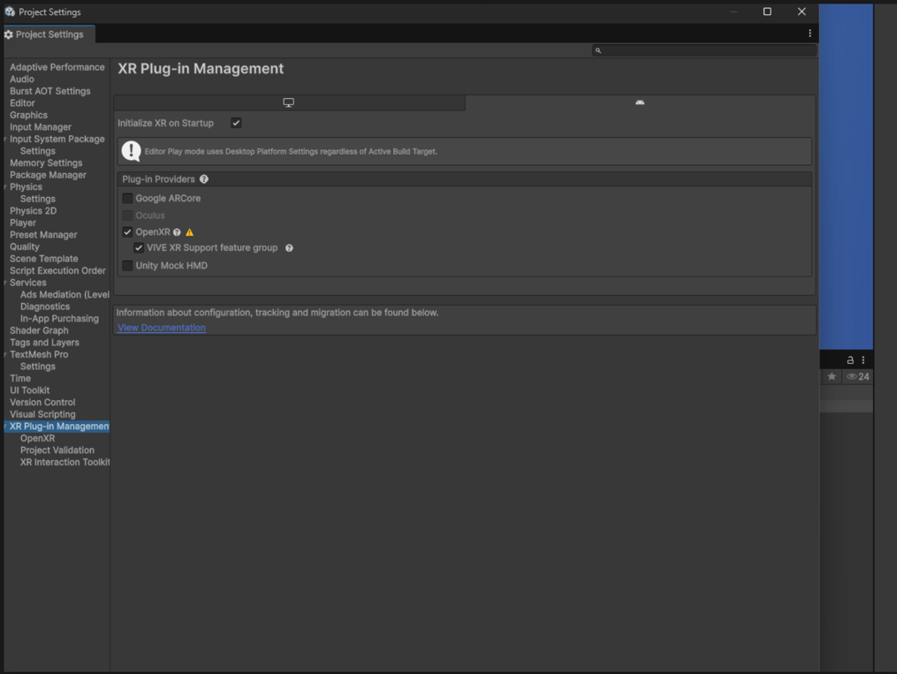
- Vérifier que SteamVR est lancé avant de faire Play.

4. Vérifier la hiérarchie de la scène :
Dans la Hierarchy, il doit y avoir :
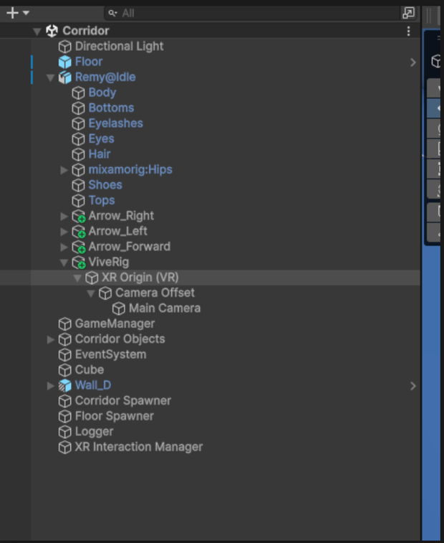
XR Origin (VR)
└── Camera Offset
└── Main Camera
Remy@Idle
Corridor
Floor
Directional Light
Important :
Une seule Main Camera dans toute la scène.
Supprimer ou désactiver toute autre caméra.

5. Paramètres à vérifier :

XR Origin (VR) :

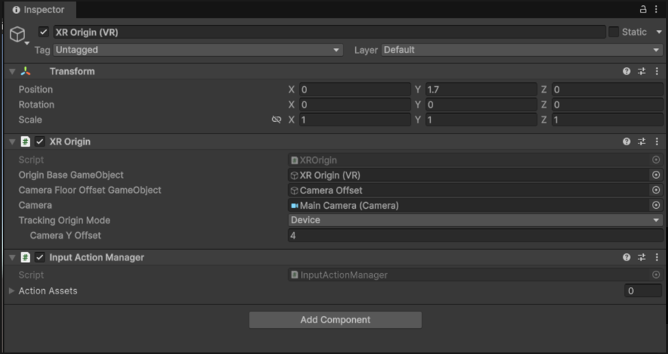
Position X =0
Position Y = 1.7
Position Z = 0
Rotation X = 0
Rotation Y = 0
Rotation Z = 0

Camera Offset :

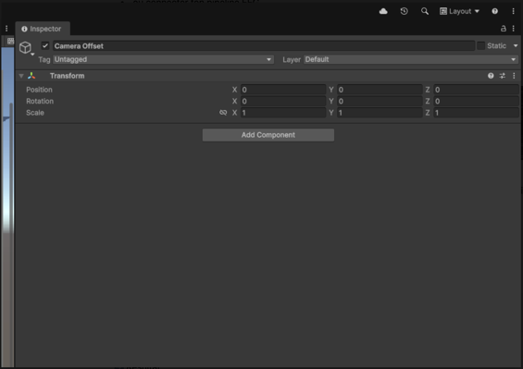
Position X = 0
Position Y = 0
Position Z = 0

Main Camera :

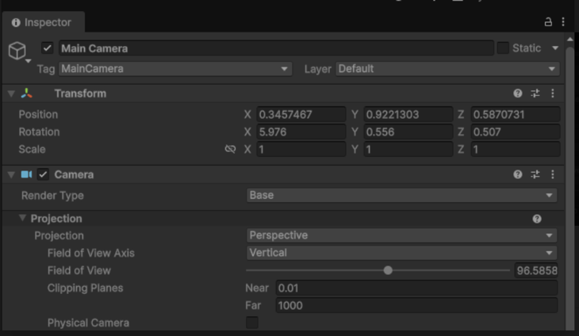

Celle-ci elle bouge en temps réel avec le mouvement du casque donc ne pas toucher pour que elle se mette bien seule
Position X = 0
Position Y = 0
Position Z = 0
Rotation X = 0
Rotation Y = 0
Rotation Z = 0

6. Lancer dans le casque :
- Mettre le casque.
- Vérifier que SteamVR est actif.
- Dans Unity, cliquer sur :
Play
- La scène doit apparaître dans le casque.

7. Si la vue n’est pas bonne :

Si on est trop bas :
Augmenter :
XR Origin → Position Y
Valeurs à tester :
1.7
1.8
2.0

Si on est trop haut :
Baisser :
XR Origin → Position Y
Exemple :
1.5
1.6

Si on est pas dans le bon sens :
Modifier :
XR Origin → Rotation Y
Tester :
0
180

8. Pour faire avancer Remy :
En mode PCVR :
- Cliquer dans la fenêtre Game dans Unity.
- Appuyer sur les flèches du clavier.
- Remy doit avancer et tu dois le voir dans le casque.

